
COMMUNIQUE DE PRESSE
Lyon, 15 septembre 2009 pour diffusion immédiate

Voyager solidaire sur fou-de-voyage.com
et son action « tous fous pour un zébu »
Les membres du site Fou-de-voyage.com s'unissent pour réaliser une action solidaire originale afin de venir en aide à des paysans malgaches. Ainsi, via un système de micro-crédit éthique original, la communauté de voyageurs permet à une famille malgache d’acquérir un zébu. L'animal leur sera confié pour labourer leur terre, produire du lait, engendrer des veaux, tirer une charrette ou encore produire du fumier naturel... bref vivre !

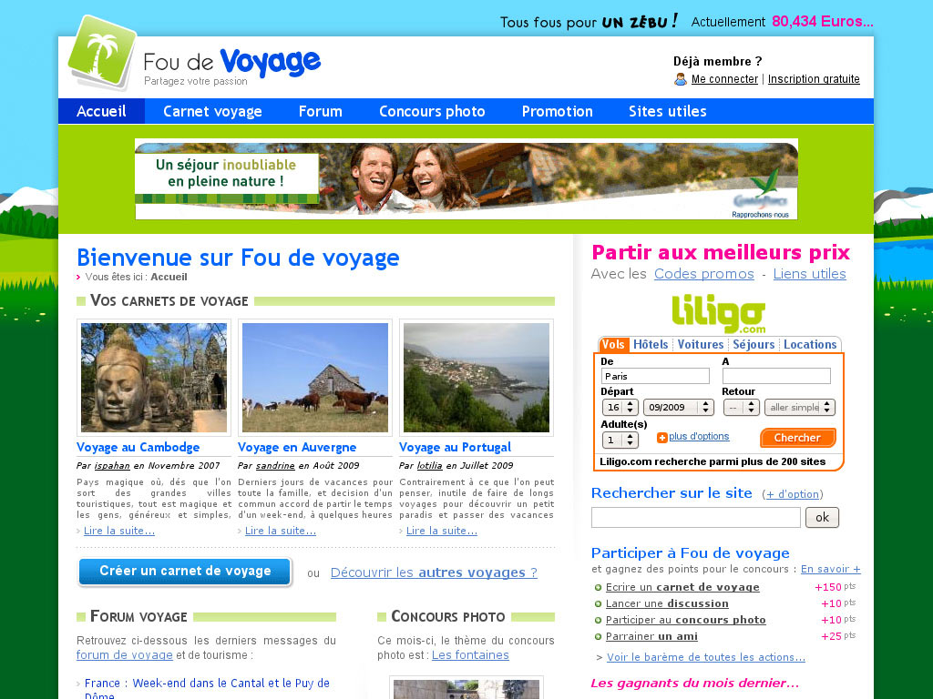
Bien plus qu'un simple don
En vue de réunir la somme nécessaire au financement de l'opération « tous fous pour un zébu », le site Fou-de-voyage.com à mis au point une cagnotte collaborative où chaque participation effectuée par les « oufs » (ses membres) fera grimper celle-ci de quelques Euros.

Une fois la somme suffisante réunie (300 €), un P.E.Z (Plan Epargne Zébu) sera souscrit auprès de la Zébu Overseas Board, société d’élevage et d’agriculture humanitaire dont la vocation est de proposer des prêts en nature aux paysans de Madagascar.

Aujourd’hui, 2 200 personnes, dont Jacques Chirac et Dominique Strauss-Kahn, sont propriétaires d’un zébu malgache.

En plus de réaliser une bonne action, le zébu deviendra alors la mascotte du site
fou-de-voyage.com. Une mascotte bien plus sympa et utile qu'un simple animal virtuel à laquelle ils pourront – pourquoi pas – rendre visite au détour d'un voyage à Madagascar.

une action solidaire originale
Dans certain pays, tel que Madagascar, il est quasiment impossible pour un paysan de contracter un crédit lui pemettant d'investir dans du nouveau bétail, de diversifier sa production et de couvrir ses besoins quotidiens.

C'est pourquoi, l'entreprise Zébu Overseas Board, a mis au point un système de micro-crédit éthique : le P.E.Z. (Plan Epargne Zébu ou Zolidarité) qui consiste à investir ses économies dans un Zébu. Ce dernier sera cédé en location-vente à une famille qui en profitera quotidiennement. Au terme de deux ou trois années de remboursements mensuels, le paysan deviendra à son tour le propriétaire de l'animal et le capital de départ sera au choix, soit remboursé sur place avec les intérêts, soit réinvesti dans d'autres projets de développement agricole à Madagascar.

Fou-de-voyage.com s'engage à la fin de l'opération « tous fous pour un zébu », à faire don du capital récolté et ainsi permettre d'autres bonnes actions...
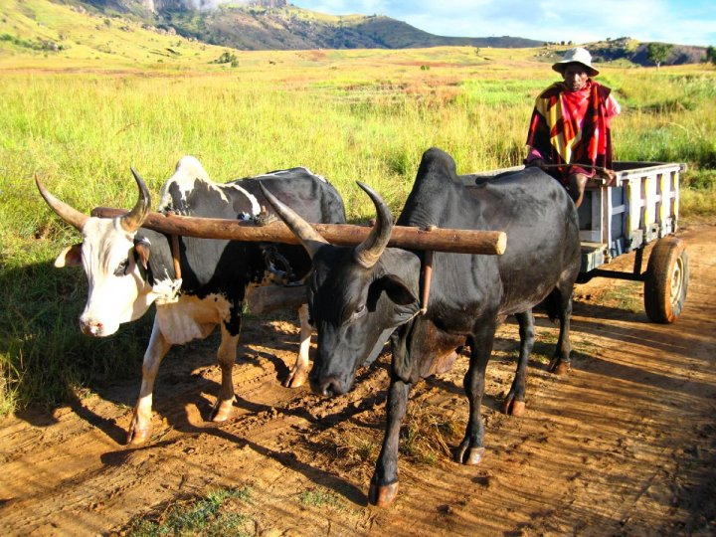

A propos de fou-de-voyage.com

Fou de voyage est un site destiné à tous les voyageurs, qu'ils soient "barroudeurs" ou adeptes de bain de soleil. Il permet aux internautes de préparer leurs voyages, de se donner des idées et de partager leurs bons plans et expériences vécues via le forum de discussion et les différents carnets de voyage créés par d’autres membres de la communauté.
Le site a été crée le 1er mars 2007 par la société Netfizz dirigée par Mathieu Barber.

Fou de voyage.com rassemble une communauté de 5 000 visiteurs par mois

Contact presse :
Mathieu BARBER
Netfizz - 22 quai Gailleton - 69002 Lyon
Tel : 04 78 37 32 28
Email : presse@netfizz.fr

http://www.fou-de-voyage.com
Espace presse : http://www.fou-de-voyage.com/presse.html
(Logo et visuels haute-définition disponibles)

